TIBBİ SOSYAL HİZMET BİRİMİNDE KİMLERE HİZMET VERİLİR?  ÖNCELİKLİ OLARAK;  Kimsesiz, terk ve bakıma muhtaç hastalar  Engelli Hastalar  Sağlık Güvencesi Olmayan Hastalar  Yoksul Hastalar  Aile İçi Şiddete Maruz Kalmış Hastalar  İhmal ve istismara uğramış çocuk ve kadın hastalar  Mülteci ve sığınmacı hastalar  İnsan ticareti mağduru hastalar  Yaşlı, dul ve yetim hastalar  Kronik hastalar  Psiko-sosyal desteğe ihtiyacı olan hastalar (Ruh sağlığı bozulmuş hastalar)  Alkol ve madde bağımlısı hastalar  Yabancı uyruklu olup tedaviden yararlanamayan hastalar  İl dışından gelen hastalar  Hastalığa ve tedavi sürecine uyumda zorlanan hastalar  Acil Servise İntihar Nedeni ile başvuran hastalar  Sağlık Tedbiri uygulanan hastalar  Tedavi giderlerini karşılayamayan hastalar | TIBBİ SOSYAL HİZMET  Ayakta ya da yatarak tedavi gören hastaların ;  - Tıbbi tedaviden etkili bir şekilde yararlanması,  - Fiziksel, ruhsal ve sosyal sağlığının korunması ve geliştirilmesi,  - Tedavi sürecinde hastanın ailesi ve çevresi ile ilişkilerinin düzenlenmesi,  - Tedavi sürecini etkileyen psiko-sosyal ve sosyoekonomik sorun-ların zamanında çözümlenerek sosyal işlevselliğini yeniden kazanması  amacıyla yürütülen sosyal hizmet uygulamasıdır. | T.C.  AFYONKARAHİSAR ŞUHUT DEVLET HASTANESİ  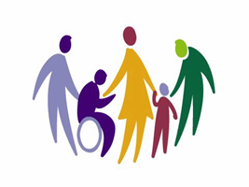  - TIBBİ SOSYAL HİZMET BİRİMİ  zemin kat çocuk servisi  İLETİŞİM:02727181001/1021  - DAHİLİ:1085
Tıbbi Sosyal Hizmet Uzmanları Tarafından Gerçekleştirilen Mesleki Çalışmalar  Hastayla Psikososyal Görüşme  Hasta Ailesiyle Psikososyal Çalışma  Sosyal İnceleme ve Değerlendirme  Ev veya Kuruluş Ziyareti  İşyeri veya Okul Ziyareti  Kurum Bakımına Yerleştirme  Geçici Barınma Merkezlerine Yerleştirme  Ayni ve Nakdi Yardım Sağlama  Tedavi Giderleri İçin Kaynak Bulma  Hastalarla Grup Çalışması  Hasta Ailesiyle Grup Çalışması  Hasta Eğitimi ve Uğraşı Çalışmaları  Hasta Nakil Hizmeti  Hasta Ailesinin Psiko-sosyal Eğitimi  Sosyal Etkinlik  Diğer Mesleki Müdahaleler | Sosyal Hizmet Birimi hak sahiplerini yararlanabilecekleri yardımlar ve kuruluşlar hakkında bilgilendirir. Gerekli olması durumunda sosyal hizmet birimi bu kurum ve kuruluşlar ile işbirliği yapar. | SOSYAL HİZMET UZMANI (SOSYAL ÇALIŞMACI) KİMDİR?  Hastaneye başvuran hastaların sorunlarını tespit eden, sorunlarıyla ilgili sosyal hizmet müdahalesini planlayan ve uygulayan üniversitelerin dört yıllık sosyal hizmet bölümlerinden mezun yardımcı sağlık personelidir.  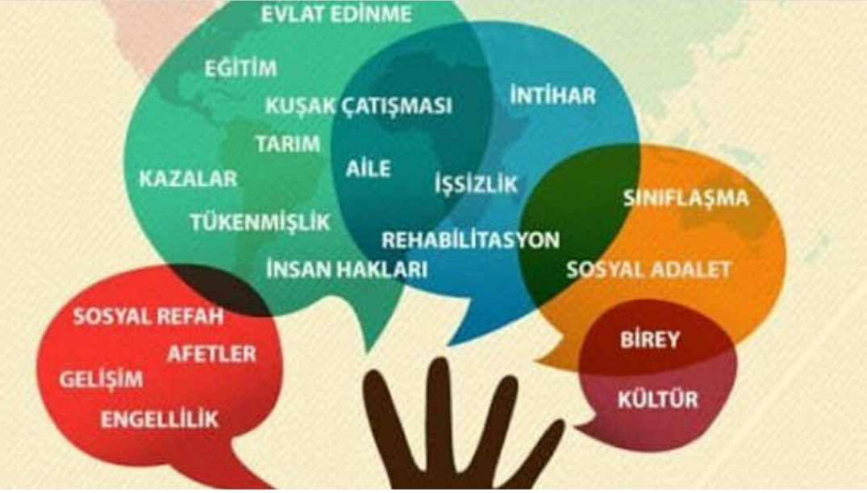  Sosyal Hizmet Birimi İçin En Önemli Şey  ‘İnsanın onur ve değerine yakışır bir şekilde hayat sürebilmesidir.’  Bu nedenle hepimiz bir insanın hayatına dokunmanın ne kadar önemli olduğunun farkında olmalı ve bu farkındalığı yaratmalıyız.
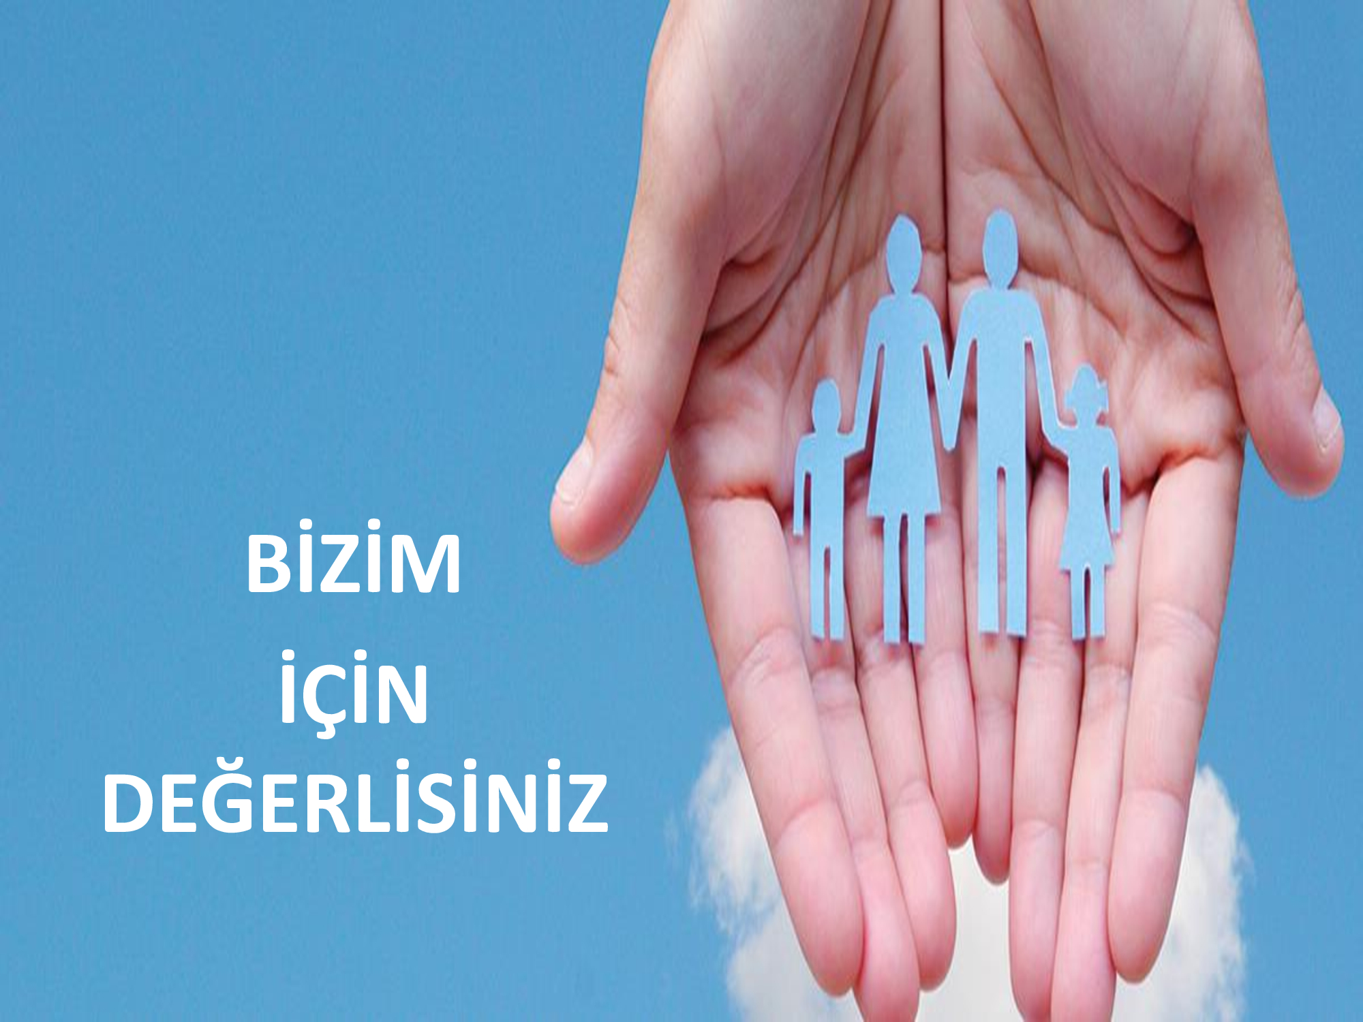

TIBBİ SOSYAL HİZMET BİRİMİ
Ayakta ya da yatarak tedavi gören hastaların tıbbi tedaviden etkili bir şekilde yararlanması, sosyal sağlığının korunması ve geliştirilmesi, tedavi sürecinde hastanın ailesi ve çevresi ile ilişkilerinin düzenlenmesi, tedavi sürecini etkileyen psiko-sosyal ve sosyo-ekonomik sorunlarının zamanında çözümlenerek sosyal işlevselliğini yeniden kazanması, sosyal yönden tam bir iyilik halinin kazandırılması amacıyla yürütülen bütün sosyal hizmet uygulamalarını kapsar.
SOSYAL HİZMET UZMANI(SOSYAL ÇALIŞMACI) KİMDİR?
Hastanede ayaktan veya yatarak tedavi gören hastaların psiko-sosyal ve sosyo-ekonomik sorunlarıyla ilgili sosyal hizmet müdahalesini planlayan ve uygulayan, üniversitelerin dört yıllık sosyal hizmet bölümlerinden mezun sağlık personelidir.
TIBBİ SOSYAL HİZMET BİRİMİ’NE HASTA KABUL NASIL YAPILIR?
Tıbbi Sosyal Hizmet Birimi’ne Başvuru Yolları:
1.Hastanın; hastanemizin herhangi bir servis, birim veya polikliniğinden; sağlık yazılım uygulamaları üzerinden konsültasyon formu kullanılarak havale edilmesi,
2.Hastane personelinin sözlü veya yazılı bildirimi,
3.Hastanın veya yakınlarının doğrudan birime sözel veya yazılı başvurusu,
4.Hastane dışı kaynaklardan resmi yazıyla yapılan bildirim ve istemler,
5. Meslek elemanlarının ihtiyaç dâhilinde klinik ziyaretinde vakayı tespit etmesi yolu ile Tıbbi Sosyal Hizmet Birimi’ ne başvurular kabul edilir.
TIBBİ SOSYAL HİZMET BİRİMİ MÜRACAATÇI GRUBU KİMLERDİR?
• Kimsesiz, Terk Edilmiş ve Bakıma Muhtaç Hastalar
• Engelli Hastalar
• Yoksul Hastalar
• Kimliksiz Hastalar
• Sosyal Güvencesi Olmayan Hastalar
• İkametine Nakli Konusunda Sıkıntı Yaşayan Hastalar
• Tedaviye Uyum Sağlayamayan Hastalar
• Ailesine Ulaşılamayan Hastalar
• Aile İçi Şiddet Mağduru Hastalar
• İhmal ve İstismara Uğramış Çocuk Hastalar
• Mülteci ve Sığınmacı Hastalar
• Ruh Sağlığı Bozulmuş Hastalar
• Kronik Hastalar
• Evde Bakıma İhtiyacı Olan Hastalar
• Alkol ve Madde Bağımlısı Hastalar başta olmak üzere tedavisi sırasında Sosyal Hizmet Müdahalesine ihtiyaç duyan diğer hastaları kapsar.
BİRİMDE YÜRÜTÜLEN İŞ VE İŞLEMLER NELERDİR?
1. Sosyal Hizmet müdahalesine ihtiyaç duyan hastalar ile;

Hastayla Psikososyal Görüşme

Hasta Ailesiyle Psikososyal Çalışma

Sosyal İnceleme ve Değerlendirme

Ev veya Kuruluş Ziyareti

İşyeri veya Okul Ziyareti

Kurum Bakımına Yerleştirme

Geçici Barınma Merkezlerine Yerleştirme

Ayni ve Nakdi Yardım Sağlama

Tedavi Giderleri İçin Kaynak Bulma

Hastalarla Grup Çalışması

Hasta Ailesiyle Grup Çalışması

Hasta Eğitimi ve Uğraşı Çalışmaları

Hasta Nakil Hizmeti

Hasta Ailesinin Psiko-sosyal Eğitimi

Sosyal Etkinlik

Diğer Mesleki Müdahalelerde bulunur.

2. Birimlerde ya da klinik-servislerde Sosyal Hizmet Uzmanı’na ihtiyaç varsa Sosyal Konsültasyon Formu ile birime talep iletilir ve gerekli tüm işlemlerin ardından Hasta Görüşme Formu düzenlenmesi,
3. Sosyal hizmet müdahalesi kapsamında, gerektiğinde hastanede, hastanın ikametinde, iş yerinde, okulunda veya sosyal ortamında sosyal inceleme yapılması, incelemeyi yapan Sosyal Hizmet Uzmanı’nın, Sosyal İnceleme Raporu düzenlemesi ve raporun bir nüshasının gizliliğe uygun olarak birimde muhafaza edilmesi,
4. Yapılan sosyal hizmet müdahalesinin, her bir gün için Sosyal Hizmet Birimi Kayıt Defterine kaydedilmesi,
5. Kayıt Defteri’ndeki tüm verilerin Faaliyet Formu’na aktarılması ve lüzum hallerinde ilgili makamlara gönderilmesi,
6. Tıbbi sosyal hizmet uygulamaları ile ilgili her türlü müdahale basamaklarının uygulanması ve eğitim materyali, broşür, kitap vb. materyallerin hazırlanmasıdır.

İletişim İçin:
Tıbbi Sosyal Hizmet Birim Sorumlusu : Feden KARAPINAR
Telefon : 02727181001/1021 Dahili: 1085
Şuhut Devlet Hastanesi Zemin Kat Çocuk Servisi Tıbbi Sosyal Hizmet Birimi

